Письменные принадлежности
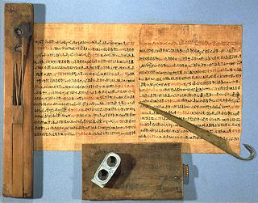
Письменные принадлежности
Приблизительно 1347-1337 года до н.э. (XVIII Династия)
Дерево и тростник
Высота 37 см; ширина 5,5 см; толщина 1,3 см
Дошечка для размешивания красок сделана из кусочков дерева, дырки в середине сделаны для того, чтобы вставлять туда тростниковую палочку, служившей кисточкой для письма. В дырках сохранились маленькие кусочки красной и чёрной красок. Красной пользовались для написания заголовков в текстах, например, таких, как "Книга мертвых". Особый узор, выгравированный на предмете, говорит о том, что владелец предмета жил во времена правления Тутанхамона.

